**Taller Multi-Threading. DYAS**

**Carlos Zuluaga Mora**

El caso de uso propuesto para este taller está relacionado con un proyecto en el que estuve involucrado. Consiste en simular el comportamiento de una máquina dispensadora de según el peso del producto que se quiera dispensar.

Inicialmente, hemos definido dos expresiones lambda con el fin de retornar en Callable Strings el resultado de las dos funciones simuladas, dispensación y pesaje:

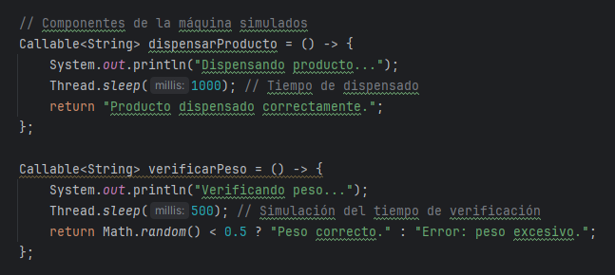

Una vez definidas dichas expresiones, creamos una lista que contiene las tareas a ejecutar; antes de ingresar, la tarea de dispensación, debemos verificar que el peso del producto no haya sido excesivo para los componentes físicos de la máquina, ya que esto puede ocasionar daños al sistema.

Habiendo creado el executor para las tareas en nuestra lista, almacenamos en un Future String el resultado de verificarPeso y se imprime en pantalla. Posteriormente, se verifica que el peso sea adecuado y se procede a realizar el mismo procedimiento con la dispensación del producto. Finalmente, se cierra el executor.

